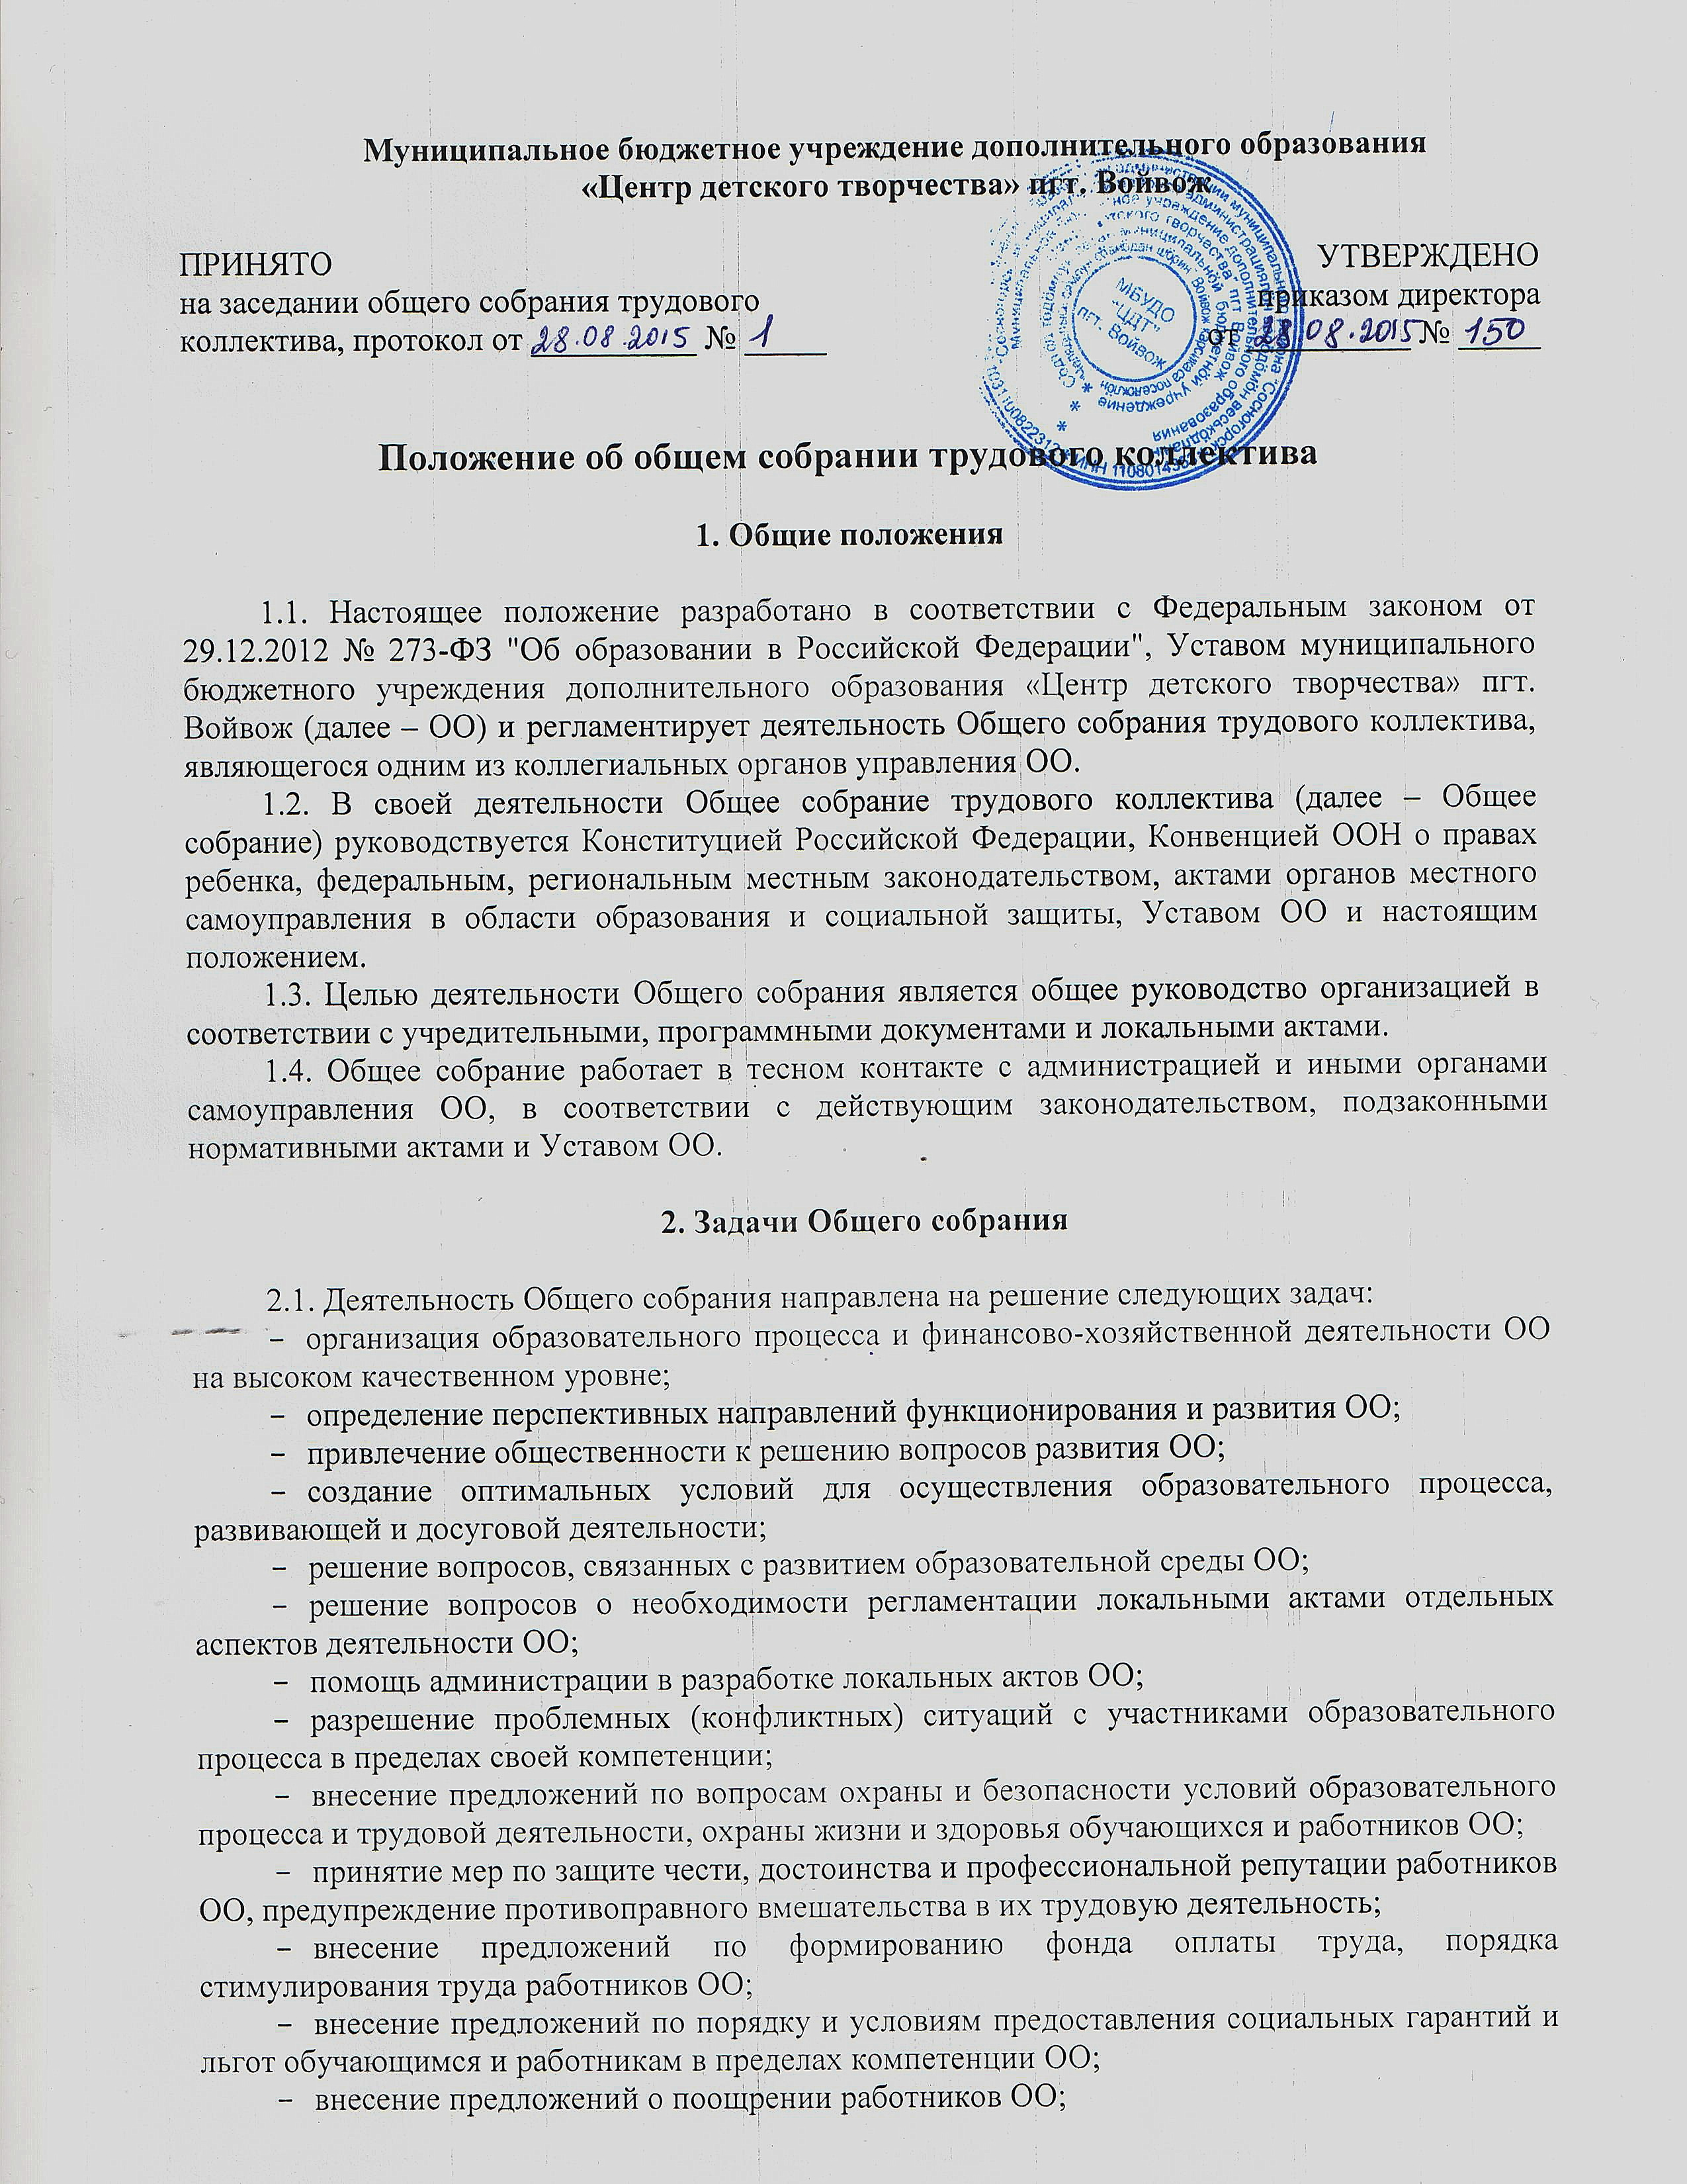Муниципальное бюджетное учреждение дополнительного образования
«Центр детского творчества» пгт. Войвож

ПРИНЯТО  на заседании общего собрания трудового коллектива, протокол от __________ № _____ | УТВЕРЖДЕНО  приказом директора  от __________ № _____

Положение об общем собрании трудового коллектива

1. Общие положения

1.1. Настоящее положение разработано в соответствии с Федеральным законом от 29.12.2012 № 273-ФЗ "Об образовании в Российской Федерации", Уставом муниципального бюджетного учреждения дополнительного образования «Центр детского творчества» пгт. Войвож (далее – ОО) и регламентирует деятельность Общего собрания трудового коллектива, являющегося одним из коллегиальных органов управления ОО.
1.2. В своей деятельности Общее собрание трудового коллектива (далее – Общее собрание) руководствуется Конституцией Российской Федерации, Конвенцией ООН о правах ребенка, федеральным, региональным местным законодательством, актами органов местного самоуправления в области образования и социальной защиты, Уставом ОО и настоящим положением.
1.3. Целью деятельности Общего собрания является общее руководство организацией в соответствии с учредительными, программными документами и локальными актами.
1.4. Общее собрание работает в тесном контакте с администрацией и иными органами самоуправления ОО, в соответствии с действующим законодательством, подзаконными нормативными актами и Уставом ОО.

2. Задачи Общего собрания

2.1. Деятельность Общего собрания направлена на решение следующих задач:
- организация образовательного процесса и финансово-хозяйственной деятельности ОО на высоком качественном уровне;
- определение перспективных направлений функционирования и развития ОО;
- привлечение общественности к решению вопросов развития ОО;
- создание оптимальных условий для осуществления образовательного процесса, развивающей и досуговой деятельности;
- решение вопросов, связанных с развитием образовательной среды ОО;
- решение вопросов о необходимости регламентации локальными актами отдельных аспектов деятельности ОО;
- помощь администрации в разработке локальных актов ОО;
- разрешение проблемных (конфликтных) ситуаций с участниками образовательного процесса в пределах своей компетенции;
- внесение предложений по вопросам охраны и безопасности условий образовательного процесса и трудовой деятельности, охраны жизни и здоровья обучающихся и работников ОО;
- принятие мер по защите чести, достоинства и профессиональной репутации работников ОО, предупреждение противоправного вмешательства в их трудовую деятельность;
- внесение предложений по формированию фонда оплаты труда, порядка стимулирования труда работников ОО;
- внесение предложений по порядку и условиям предоставления социальных гарантий и льгот обучающимся и работникам в пределах компетенции ОО;
- внесение предложений о поощрении работников ОО;
- направление ходатайств, писем в различные административные органы, общественные организации и др. по вопросам, относящимся к оптимизации деятельности ОО и повышения качества оказываемых образовательных услуг.

3. Компетенция Общего собрания

3.1. В компетенцию Общего собрания входит:
- внесение предложений об организации сотрудничества ОО с другими образовательными и иными организациями социальной сферы, в том числе при реализации образовательных программ ОО и организации воспитательного процесса, досуговой деятельности;
- представление интересов учреждения в органах власти, других организациях и учреждениях;
- рассмотрение документов контрольно-надзорных органов о проверке деятельности ОО;
- заслушивание публичного доклада руководителя ОО, его обсуждение;
- принятие локальных актов ОО, входящих в компетенцию общего собрания работников, затрагивающих интересы трудового коллектива;
- участие в разработке положений Коллективного договора;
- рассмотрение и принятие самообследования.

4. Организация деятельности Общего собрания

4.1. В состав Общего собрания трудового коллектива входят все лица, осуществляющие трудовую деятельность в ОО.
4.2. На заседания Общего собрания могут быть приглашены представители Учредителя, общественных организаций, органов муниципального и государственного управления. Лица, приглашенные на собрание, пользуются правом совещательного голоса, могут вносить предложения и заявления, участвовать в обсуждении вопросов, находящихся в их компетенции.
4.3. На первом заседании путем открытого голосования определяются председатель и секретарь общего собрания трудового коллектива. Срок полномочий председателя и секретаря – 1 год. Ведение протоколов Общего собрания осуществляется секретарем. Председатель и секретарь Общего собрания выполняют свои обязанности на общественных началах.
4.4. Председатель Общего собрания:
- организует деятельность Общего собрания;
- информирует членов общего собрания о предстоящем заседании не менее чем за 7 дней
- организует подготовку и проведение заседания дней до его проведения
- определяет повестку дня;
- контролирует выполнение решений.
4.5. Общее собрание собирается его Председателем по мере необходимости, но не реже двух раз в год. Срок полномочий общего собрания трудового коллектива – 5 лет.
4.5. Деятельность совета осуществляется по принятому на учебный год плану.
4.6. Решения общего собрания трудового коллектива принимаются открытым голосованием. Решения общего собрания трудового коллектива:
- считаются принятыми, если за них проголосовало не менее 2/3 присутствующих;
- являются правомочными, если на заседании присутствовало не менее 2/3 членов совета;
- после принятия носят рекомендательный характер, а после утверждения руководителем ОО становятся обязательными для исполнения;
- доводятся до всего трудового коллектива Учреждения.

5. Ответственность Общего собрания

5.1. Общее собрание несет ответственность:
- за выполнение, выполнение не в полном объеме или невыполнение закрепленных за ним задач;
- соответствие принимаемых решений законодательству Российской Федерации, подзаконным нормативным правовым актам, Уставу ОО.
- за компетентность принимаемых решений.

- Делопроизводство Общего собрания

  - Заседания Общего собрания оформляются протоколом.
  - Протоколы подписываются председателем и секретарем Общего собрания.
  - Нумерация протоколов ведется от начала учебного года.
  - Книга протоколов Общего собрания нумеруется постранично, прошнуровывается, скрепляется подписью заведующего и печатью ОО.
  - Книга протоколов Общего собрания хранится в делах ОО и передается по акту (при смене руководителя, передаче в архив).

- Заключительные положения

  - Изменения и дополнения в настоящее положение вносятся Общим собранием и принимаются на его заседании.
  - Положение действует до принятия нового положения, утвержденного на Общем собрании трудового коллектива в установленном порядке.

